PETEK, 11. 12. 2020
SLJ: BESEDO SESTAVLJAJO GLASOVI
DANES BO VSAK GLASKOVAL SVOJE IME. TO POMENI, DA NAJPREJ IZGOVORIŠ IME NA GLAS, POTEM PA POVEŠ VSAK GLAS, KI GA SLIŠIŠ POSEBEJ.
DA BOMO IZGOVARJALI NATAČNO SE BOMO NAJPREJ OGRELI TAKO, DA BOMO NAREDILI NEKAJ VAJ ZA GOVOR.
- NAJPREJ NA VELIKO ZAZEHAJ,
- SEDAJ Z JEZIKOM UMIJ ZGORNJE ZOBE, POTEM PA SPODNJE
- Z JEZIKOM ZAOKROŽI PO USTIH
- POKAŽI JEZIK
- VAJE VEČKRAT PONOVI
TAKO SEDAJ PA IZGOVORI SVOJE IME NA GLAS. SEDAJ PA IME GLASKUJ. VSAK GLAS IZGOVORI POSEBEJ. IZ KOLIKO GLASOV PA JE SESTAVLJENO TVOJE IME?
SEDAJ POGLEJ SLIKE IN GLASKUJ – NALOGO REŠI USTNO
MIZA
M I Z A

HIŠA
H I Š A

S – I – R M - U – C – A
L – E – T – A – L - OR – O – Ž – A
Ž – O – G - A P – I – S – M – O

SEDAJ PA SI DOMA IZBERI ŠE 5 PREDMETOV, JIH POIMENUJ IN GLASKUJ.

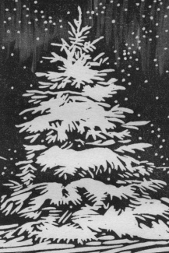
LUM: ZIMSKA SLIKA
DANES BOŠ NARISALA ZIMSKO SLIKO.
PRIPRAVI SI BELO TEMPERO ALI BELO VOŠČENKO ALI BELO BARVICO, KARKOLI IMAŠ DOMA IN LIST TEMNE BARVE. SAMA SE ODLOČI, S ČIM BOŠ NARISALA SLIKO.

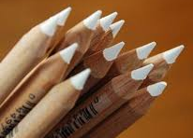

ZAMISLI SI NEK ZIMSKI MOTIV IN GA NARIŠI (SNEŽAK, HRIB, OTROCI, SANI, DREVO, HIŠA, PES, …). POTRUDI SE, DA BO LIST ČIM BOLJ POLN.
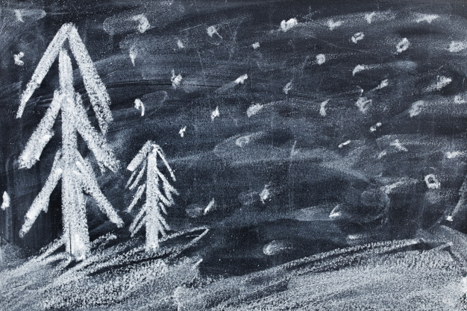
ŽELIVA TI VELIKO ZABAVE PRI LIKOVNEM USTVARJANJU!
V PRIMERU, DA DOMA NE NAJDETE TEMNEGA LISTA, PA NAJ UČENCI NARIŠEJO NA BEL LIST S TEMNIMI BARVAMI.

ŠPO: KOCKA ŠPORTNIK
PRED TABO JE ZABAVNA GIBALNA IGRA, KI JO LAHKO IZVAJAŠ V SVOJI SOBI ALI DRUGEM PROSTORU VAŠEGA DOMA. ZA VADBO KOCKA ŠPORTNIK POTREBUJEŠ SAMO ENO KOCKO.
K IGRI LAHKO POVABIŠ SVOJE DRUŽINSKE ČLANE IN SE SKUPAJ POZABAVATE. PRI TEM BOSTE AKTIVNI IN NAREDILI BOSTE NEKAJ DOBREGA ZA VAŠE TELO. LAHKO SI IZMISLIŠ TUDI SVOJO GIBALNO IGRO! S TEM BOŠ RAZVIJAL SVOJO KREATIVNOST.
VAJE ZA MOČ
KOCKO VRŽEŠ, IN GLEDE NA ŠTEVILO PIK, OPRAVIŠ NALOGO. PONOVIŠ JO NAJMANJ 5X.

POČEPI
SKLECI
TREBUŠNJAKI

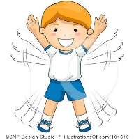
POSKOKI - ZVEZDA
»VOŽNJA KOLESA« HOJA PO VSEH ŠTIRIH
UŽIVAJ!

